INFORME DE EVALUACIÓN Y SEGUIMIENTO POR DEPENDENCIAS

E.S.E. HOSPITAL SAGRADO CORAZON DE JESUS DE VALENCIA – CORDOBA.

VIGENCIA EVALUADA
2019

JEFE OFICINA DE CONTROL INTERNO:
ZULIM TRUJILLO GUERRA.

VALENCIA – CORDOBA.
INFORME DE EVALUACION Y SEGUIMIENTO POR DEPENDENCIA.

INTRODUCCIÓN
De acuerdo con lo preceptuado por el artículo 39 de la ley 909 de 2004 se establece que “El jefe de control interno o quien haga sus veces en las entidades u organismos a los cuales se les aplica la presente ley, tendrán la obligación de remitir las evaluaciones de gestión de cada una de las dependencias, con el fin de que sean tomadas como criterios para la evaluación de los empleados, aspecto sobre el cual se hará seguimiento para verificar su estricto cumplimiento.

Así mismo, la circular N° 04 de 2005 establece que “ el jefe de la oficina de control interno o quien haga sus veces, para hacer la evaluación institucional a la gestión de las dependencias, deberá tener como referente a) la planeación institucional enmarcada en la visión, misión y objetivos del organismo; b) los objetivos institucionales por dependencias, de acuerdo a lo programado en la planeación institucional, contenido en los informes de seguimiento de las oficinas de planeación o como resultado de las auditorias y/o visitas realizadas por las mismas oficinas de control interno”

De acuerdo a lo anterior, a continuación se presenta el informe de la gestión por dependencias, el cual tiene como referente el reporte de avance del plan de acción y resultado de los indicadores de gestión de la vigencia 2019, consolidado por la oficina asesora de planeación o calidad, en dicho informe se presenta la manera resumida el cumplimiento obtenido por cada dependencia o proceso, conforme a los compromisos y metas establecidas para la vigencia 2019.

ALCANCE.
Se sustenta en el análisis y evaluación de la gestión adelantada por los responsables de cada proceso, conforme a los compromisos y metas definidas en el plan de acción para la vigencia 2019.
Esta información deberá ser tenida en cuenta para la evaluación del desempeño de los servidores públicos.
OBJETIVO.
Practicar la evaluación a la gestión Institucional de la E.S.E. con corte al 31 de diciembre de la presente vigencia 2019, para verificar el cumplimiento de los compromisos definidos por cada proceso tanto del plan de acción, como los indicadores de gestión de la vigencia 2019, generando recomendaciones que contribuyan a fortalecer la mejora continua de los procesos.

EVALUACION DE LA GESTION POR DEPENDENCIA
A continuación se presenta la evaluación anual por procesos y/o dependencias de la E.S.E. HOSPITAL SAGRADO CORAZON DE JESUS, al que hemos hecho referencia para verificar el porcentaje de cumplimiento de los planes, proyectos, metas e indicadores, respecto al año anterior, de manera tal que se entiende como parte integrante del informe ejecutivo anual de evaluación del sistema de control interno, que debe remitir el jefe de la oficina de control interno, auditor interno, asesor o quien haga sus veces a los representantes legales y jefe de las entidades del estado.
Como quiera que el informe de evaluación institucional es anual, en tanto se busca hacerlo consistente con la planeación institucional, dicho informe solo será tenido en cuenta como referente en la evaluación final de los servidores públicos de carrera administrativa.
PROCESO GESTIÓN ADMINISTRATIVA.
Conforme al análisis de cumplimiento del plan de acción 2019 de la E.S.E. efectuado por la Oficina de Control Interno al proceso de gestión administrativa, se evidenció que se ejecutaron en su totalidad las siguientes acciones.
- Elaboración del plan anticorrupción y atención al ciudadano
- Elaboración del plan operativo anual
- Implementar CMI teniendo en cuenta indicadores del plan de gestión
- Realizar reuniones comité de gestión
- Realizar seguimiento a la implementación de MIPG

Se observó una ejecución del 100% teniendo en cuenta que se cumplieron,
al 100% de la meta propuesta para la vigencia evaluada.
BUENO | 100 - 90
REGUALAR | 89.9 - 60
MALO | 59.9 - 0

PROCESO DE GESTION DE CALIDAD Y SEGURIDAD DEL PACIENTE.
Acciones propuestas para el proceso de gestión de la calidad y seguridad del paciente fueron las siguientes.
1. Elaboración del PAMEC
2. realizar auditoria de cumplimiento de las acciones del PAMEC
3. Realizar análisis mensual de indicadores de calidad y seguridad de pacientes, levantar acciones correctivas en caso de no cumplimiento.
4. Realizar acompañamiento auditorías internas
5. caracterizar proceso de gestión jurídica.
Se observó una ejecución del 82% de las metas operacionales de la vigencia evaluada.
BUENO |  |  | 100 - 90
REGUALAR |  |  | 89.9 - 60
MALO |  |  | 59.9 - 0

GESTION DEL SIAU.
Se puede evidenciar un cumplimiento del 100% de las acciones establecidas para el año 2019 en el proceso de gestión del SIAU que fueron las siguientes.
1. Actualizar aplicativo PQRS e incluir indicador de Efectividad en las respuestas a las PQRS y satisfacción de las respuestas
2. Implementar mecanismo de registro, medición y evaluación de la eficacia de las respuestas de las PQRS.
3. Realizar análisis mensual de indicadores del SIAU, PQRS y reportar mensualmente a calidad y control interno.

Se observó que se cumplieron al 100% las metas operacionales de la vigencia evaluada.

BUENO |  |  | 100 - 90
REGUALAR |  |  | 89.9 - 60
MALO |  |  | 59.9 - 0

GESTION ASISTENCIAL.
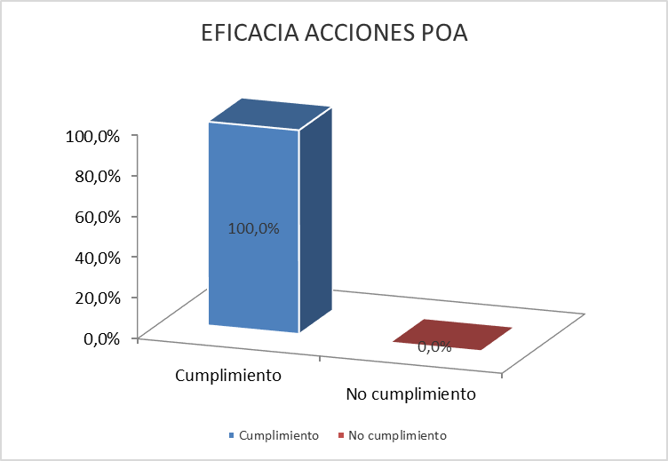

De acuerdo al análisis efectuado por la oficina de Control Interno en cumplimiento del plan de acción trazado para la vigencia 2019, se pudo evidenciar que se logró una ejecución del 100% de las metas trazadas en el proceso asistencial que relacionamos a continuación.
1. Realizar análisis de modos efectos y fallas de los procesos asistenciales
2. Socializar a los profesionales asistenciales y comité de gestión y desempeño institucional AMEF
3. Socializar GPC

BUENO |  |  | 100 - 90
REGUALAR |  |  | 89.9 - 60
MALO |  |  | 59.9 - 0

GESTION DE APOYO DIAGNOSTICO.
Las siguientes acciones fueron ejecutadas durante la vigencia 2019.
1. Levantar Análisis de modos efectos y fallas en apoyo diagnostico
2. Socializar a los profesionales de apoyo diagnóstico y comité de gestión y desempeño institucional AMEF
3. Socializar protocolos del laboratorio clínico

Se evidencia un cumplimiento del 100% ejecutas en su totalidad las acciones proyectadas en este proceso.
BUENO |  |  | 100 - 90
REGUALAR |  |  | 89.9 - 60
MALO |  |  | 59.9 - 0

GESTION DOCUMENTAL.
De acuerdo al análisis realizado al plan de acción ejecutado con corte al 31 de diciembre de 2019, se observó que se cumplió la meta propuesta de las acciones proyectadas, arrojando una calificación de cumplimiento del 100%

- Actualizar política de gestión documental
- Implementar tablas de retención documental
- Socializar manejo de tablas de TRD a jefes de proceso
- Actualizar procedimientos del proceso
BUENO |  |  | 100 - 90
REGUALAR |  |  | 89.9 - 60
MALO |  |  | 59.9 - 0
RESPONSABLE |  |  | JEFE DE CONTROL INTERNO

GESTION AMBIENTAL.

En el análisis de las acciones proyectadas en este proceso para la vigencia 2019, se evidencia que se ejecutaron las acciones proyectadas las cuales numeramos así
1. Actualizar el PGIRHS
2. Socializar PGIRHS a la organización y al comité de gestión y desempeño institucional
Las cuales arrojan un cumplimiento de la meta en un 100%.
BUENO | 100 - 90
REGUALAR | 89.9 - 60
MALO | 59.9 - 0
RESPONSABLE | JEFE DE CONTROL INTERNO

GESTION DE LA SEGURIDAD Y SALUD EN EL TRABAJO.
Se observa el cumplimiento de las siguientes acciones.
1. Seguir en el proceso de implementación del SGSST
2. mostrar avance de la implementación del SGSST
La ejecución de estas acciones da un cumplimiento del 100% de las proyectadas en el plan operativo anual de la vigencia 2019, evidenciándose una mejora continua en el SGSST.
BUENO |  |  | 100 - 90
REGUALAR |  |  | 89.9 - 60
MALO |  |  | 59.9 - 0
RESPONSABLE |  |  | JEFE DE CONTROL INTERNO

GESTION DEL TALENTO HUMANO.
Las acciones Ejecutadas y proyectadas en este proceso fueron las siguientes.
1. Elaborar plan anual de capacitación
2. Ejecutar plan de capacitación
3. Ejecutar plan de inducción y re- inducción
4. realizar seguimiento a la implementación del plan capacitación de inducción y re inducción
5. Elaborar plan estratégico de talento humano.
La ejecución de estas acciones corresponde a un cumplimiento del 100% de las proyectadas para la vigencia 2019, evidenciándose que se da cumplimiento a las normas legales que regulan estos temas de talento humano.
BUENO |  |  | 100 – 90
REGUALAR |  |  | 89.9 - 60
MALO |  |  | 59.9 - 0
RESPONSABLE |  |  | JEFE DE CONTROL INTERNO

GESTION DE CONTROL INTERNO.
En este proceso se cumplieron todas las establecidas en el POA para la vigencia 2019, las cuales relacionamos como se enumeran a continuación
1. Se levantó el programa de auditoría interna anual
2. Se levantaron los planes de auditoría interna
3. Se implementó el programa y el plan de auditoría
4. Diligenciar autodiagnóstico de MIPG
5. Presentar informe a los entes de control
6. Cargar informes en la página web

Se observó un cumplimiento de ejecución del 100% de las acciones proyectadas para la vigencia 2019 que impacta positivamente en la imagen institucional.
BUENO |  |  | 100 - 90
REGUALAR |  |  | 89.9 - 60
MALO |  |  | 59.9 - 0
RESPONSABLE |  |  | ASESOR DE CONTROL INTERNO

GESTION DE MANTENIMIENTO.
De acuerdo al análisis realizado al plan de acción ejecutado con corte al 31 de diciembre de 2019, se observó que se cumplieron las siguientes acciones.
1. Evaluar la eficacia de la Implementación plan de mantenimiento y calibración de equipos
Se observa una calificación de cumplimiento del 100% de la meta operacional propuesta.
BUENO |  |  | 100 - 90
REGUALAR |  |  | 89.9 - 60
MALO |  |  | 59.9 - 0
RESPONSABLE |  |  | JEFE DE CONTROL INTERNO

GESTION DE ESTERILIZACION.
De las metas de producto planeadas a ejecutar en la vigencia 2019, fueron cumplidas en un porcentaje del 100%.
Esto evidencia que la gestión por proceso de la entidad tiene resultados buenos de acuerdo al rango de calificación de acciones.
- Levantar procedimiento del proceso de esterilización
BUENO |  |  | 100 - 90
REGUALAR |  |  | 89.9 - 60
MALO |  |  | 59.9 - 0
RESPONSABLE |  |  | JEFE DE CONTROL INTERNO

GESTION DE COMPRAS Y SUMINISTROS.
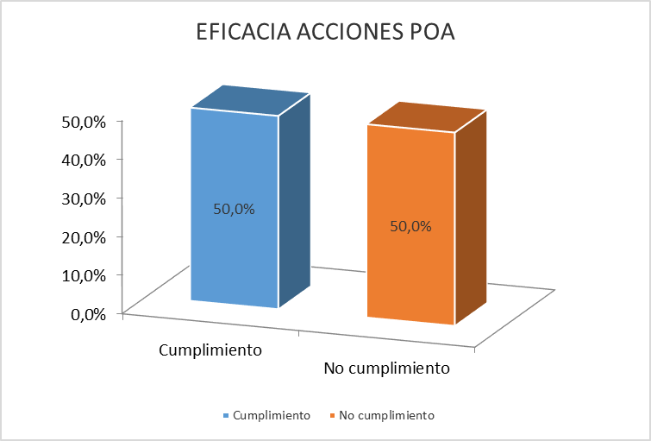
Conforme al análisis al cumplimiento del plan de acción 2019, se evidencio un cumplimiento del 50% de las acciones proyectadas en el plan operativo anual y se observa un no cumplimiento del 50%.
- Actualizar matriz de identificación geográfica de equipos en la institución
- Levantar procedimiento del proceso de compras
BUENO | 100 - 90
REGUALAR | 89.9 - 60
MALO | 59.9 - 0
RESPONSABLE | JEFE DE CONTROL INTERNO

GESTION DE PROMOCION Y PREVENCION

En este proceso se dio cumplimiento a las siguientes acciones.
1. Socializar guías de PYP.
2. Realizaron seguimiento a las metas de PyP
Se observa una calificación de cumplimiento del 1000% de la meta operacional propuesta.
BUENO | 100 - 90
REGUALAR | 89.9 - 60
MALO | 59.9 - 0
RESPONSABLE | JEFE DE CONTROL INTERNO

GESTIÓN FINANCIERA, PRESUPUESTAL Y FACTURACIÓN.

Se evidencio el cumplimiento las acciones proyectadas para ser ejecutadas en la vigencia 2019 que pasamos a relacionar.
1. Realizaron depuración de cartera
2. Realizar seguimiento a la tendencia del porcentaje entre lo facturado y lo radicado
3. Realizar conciliación de cartera de forma permanente
4. Analizar mensualmente el porcentaje de recuperación de cartera
5. realizar seguimiento a la ejecución del presupuesto.
6. levantar procedimiento del proceso
Estas acciones ejecutadas dan cumplimiento de un 100%
BUENO | 100 - 90
REGUALAR | 89.9 - 60
MALO | 59.9 - 0
RESPONSABLE | JEFE DE CONTROL INTERNO

GESTION DE LA INFORMACION.
Conforme al análisis al cumplimiento del plan de acción 2019 se evidencio un cumplimiento del 100% de las metas proyectadas en este proceso.
- Caracterizar proceso de la gestión de la información y publicidad.
- Levantar procedimiento del proceso
- Identificar los activos de seguridad digital por cada proceso y sus dueños, así mismo establecer una descripción de ellos
- Realizar proceso de clasificación de los activos por grupos ( Información software, Hardware, Aplicativo)
- Elaborar plan de seguridad y privacidad de la información
BUENO |  |  | 100 - 90
REGUALAR |  |  | 89.9 - 60
MALO |  |  | 59.9 - 0
RESPONSABLE |  |  | JEFE DE CONTROL INTERNO

RESULTADO GENERAL DE LA GESTIÓN DE LA E.S.E HOSPITAL SAGRADO CORAZÓN DE JESÚS.
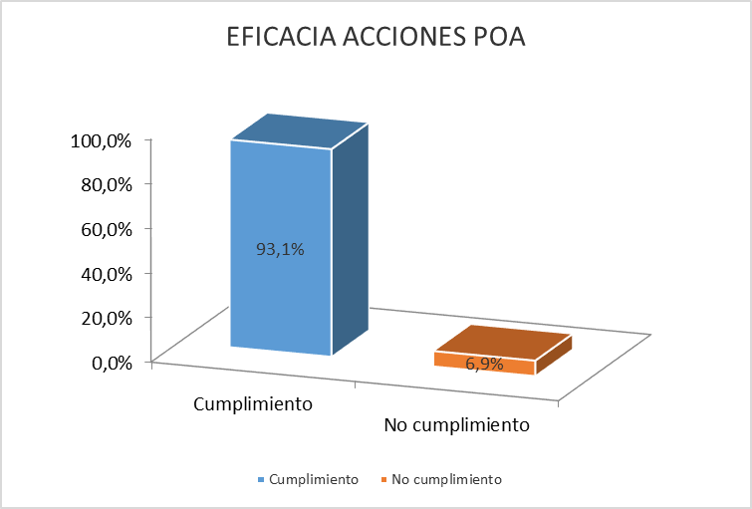

Se evidencia un cumplimiento de las actividades establecidas en el plan operativo anual, cumpliendo así con una calificación de bueno según el semáforo establecido; esto muestra el compromiso por parte de cada uno de los responsables de los procesos en la búsqueda del mejoramiento y la calidad en la atención de la salud a los usuarios y cumplimiento con el plan de desarrollo institucional.
BUENO | 100 - 90
REGUALAR | 89.9 - 60
MALO | 59.9 - 0
RESPONSABLE | JEFE DE CONTROL INTERNO

CONSOLIDADO EVALUACIÓN INSTITUCIONAL POR DEPENDENCIAS
De conformidad con los parámetros establecidos por el Departamento Administrativo de la Función Pública DAFP y atendiendo lo dispuesto en la normatividad vigente, se consolida la información de evaluación a la gestión realizada por la Oficina de Control Interno y el seguimiento al cumplimiento de los planes, programas y proyectos de la vigencia 2019, consolidado por la Oficina de Control Interno a la ponderación de los presentes informes, desde su rol de evaluador independiente, mediante la consolidación del avance reportado en el plan operativo anual, el análisis de los datos y el cálculo del porcentaje.

CONCLUSION.
Se observa el cumplimiento de metas en la ejecución de los planes por parte de la mayoría de los procesos o dependencias de acuerdo al análisis cuantitativo y cualitativo de los planes de acción fue de bueno realizando control y seguimiento a lo proyectado en el plan de acción 2019.
La Dirección ha estado comprometida con el avance del Sistema Integrado de Gestión, lo cual se refleja la mejora en los procesos y en la calidad de los servicios.
RECOMENDACIONES.
Las acciones no ejecutadas en el plan de acción de la vigencia 2019 se deberá tener en cuenta para que sean incluidas en los compromisos de las acciones a ejecutar en la vigencia 2020.

Cordialmente.


ZULIM TRUJILLO GUERRA.
Jefe de control interno.

